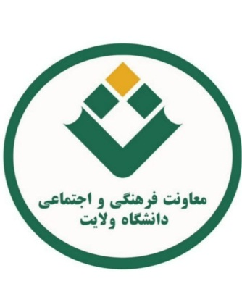
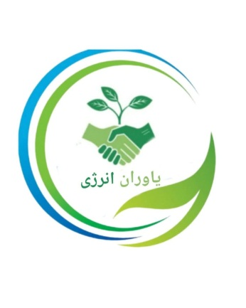

🟢 فراخوان دریافت غرفه در نمایشگاه «سبز یاوران انرژی» دانشگاه ولایت
به مناسبت هفته پژوهش، کانون یاوران انرژی دانشگاه ولایت در نظر دارد نمایشگاهی با عنوان «سبز یاوران انرژی» با هدف معرفی طرح‌ها و ایده‌های نوآورانه در حوزه انرژی‌های پاک، محیط زیست، فناوری‌های سبز و توسعه پایدار برگزار نماید.
🔹 از کلیه دانشجویان، پژوهشگران و صاحبان ایده دعوت می‌شود در صورت تمایل به ارائه طرح، محصول یا نمونه نمایشگاهی خود، جهت دریافت غرفه در این نمایشگاه اقدام نمایند.
📅 مهلت ثبت‌نام و ارائه نمونه نمایشگاهی: تا تاریخ ۱۰ آذرماه ۱۴۰۴
📍 محل برگزاری نمایشگاه: دانشگاه ولایت – معاونت فرهنگی – دفتر کانون یاوران انرژی
📌 نحوه ثبت‌نام:
- تکمیل فرم درخواست غرفه (در ادامه آمده است)
- ارائه نمونه اولیه یا مستندات طرح
- تحویل حضوری به دبیران کانون:
  - خانم ساجده میر
  - آقای محمد دهواری
- ارسال نسخه‌ای از فرم تکمیل‌شده و مستندات به ایمیل استاد مشاور کانون، دکتر آزاده مهرپویان
📧 ایمیل جهت ارسال نسخه الکترونیکی: azadeh.mehrpouyan@gmail.com
حتما در عنوان ایمیل " درخواست غرقه" قید شود.
🟩 با حضور در این نمایشگاه، فرصتی بی‌نظیر برای معرفی توانمندی‌ها، شبکه‌سازی علمی و جذب حمایت‌های پژوهشی خواهید داشت.
📝 لطفاً فرم تکمیل‌شده را به همراه نمونه یا مستندات طرح، تا تاریخ ۱۰ آذر به دفتر کانون یاوران انرژی تحویل داده و نسخه‌ای را نیز به ایمیل دکتر آزاده مهرپویان ارسال نمایید.

